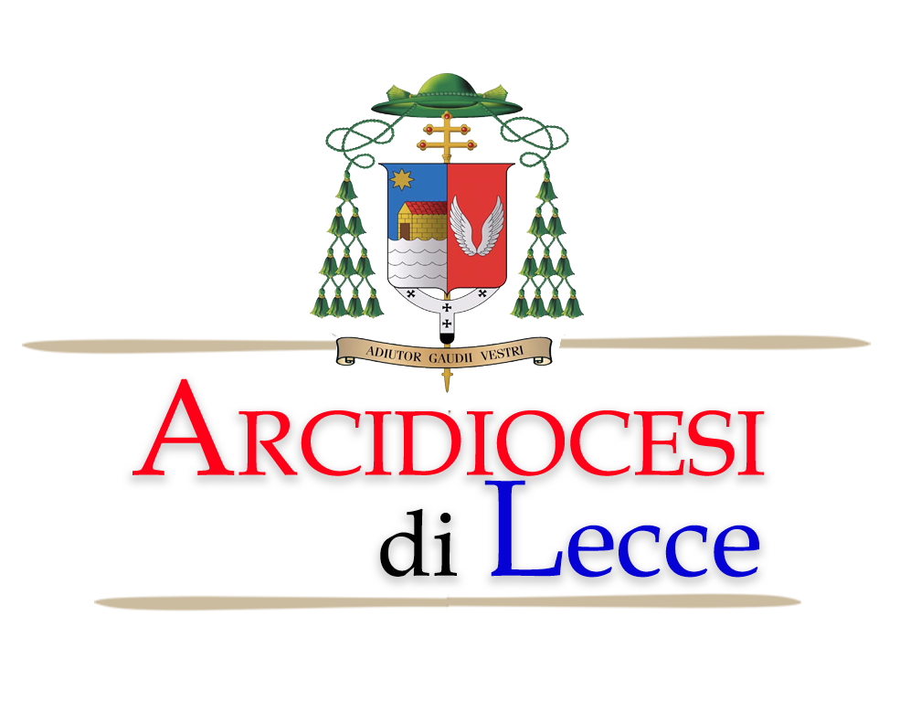

**[Spazio per la scheda anagrafica del Centro d’ascolto parrocchiale]**

# Raccolta dati per attività di carità ed assistenza promosse dalla Parrocchia INFORMATIVA

Gentile Signora/Signore,

il nostro Centro di Ascolto Caritas Parrocchiale ha avuto modo di incontrarla e ha cominciato a conoscere le Sue necessità.

Tutte queste notizie sono state raccolte nella Sua Scheda Personale, che sarà nostra cura conservare costantemente aggiornata.

Il Regolamento Europeo n. 679 del 2016 e il Decreto Generale del 24 maggio 2018 della Conferenza Episcopale Italiana prescrivono alle parrocchie di utilizzare i Suoi dati con grande attenzione: in particolare di trattarli in modo **corretto** (evitando di sfruttare i dati ricevuti), **lecito** (utilizzandoli solo per poterLa assistere e assicurare gli aiuti che Le saranno proposti) e **trasparente** (permettendo a Lei di poter sempre conoscere quali dei Suoi dati sono trattati dalla parrocchia).

Le notizie personali che Lei ci ha fornito sono necessarie per permettere alla Parrocchia di assicurare a Lei – nel modo migliore possibile – gli aiuti ed il sostegno che saranno di volta in volta individuati; senza la comunicazione dei dati non sarà possibile alla Parrocchia offrirLe alcun tipo di aiuto; per questo motivo potrebbero essere raccolte anche notizie che riguardano i Suoi famigliari.

Tra i dati annotati nella Scheda Personale ve ne sono alcuni particolarmente delicati in quanto riguardano lo stato di salute e le convinzioni religiose: queste notizie saranno utilizzate dalla Parrocchia con particolare cautela.

Di seguito sono elencate alcune indicazioni circa il modo di raccogliere, utilizzare e conservare i dati che ci ha fornito e che in futuro Lei vorrà condividere con la Parrocchia:

1. i Suoi dati e quelli dei Suoi famigliari sono raccolti, utilizzati e conservati (cioè: trattati) dalla Parrocchia

con sede in , via , C.F. (titolare del trattamento) attraverso il gruppo di collaboratori che animano il Centro di Ascolto Caritas Parrocchiale;

1. i dati che Lei ha fornito e fornirà (Suoi e dei Suoi famigliari) sono annotati nella Scheda Personale e sono utilizzati solo per permettere alla Parrocchia di assicurare a Lei e ai Suoi famigliari gli aiuti e i servizi che saranno di volta in volta concordati;
2. in qualsiasi momento Lei potrà chiedere di conoscere le notizie presenti nella Scheda Personale, di far correggere i dati raccolti;
3. i dati registrati nell’archivio informatico potranno essere utilizzati a fini statistici anche da soggetti terzi, in particolare Caritas diocesana di Albano e Caritas Italiana sul portale OspoWeb; e dal Banco Alimentare per poter inserire il suo nominativo tra gli assistiti da questa realtà.
4. periodo di conservazione: i dati raccolti verranno conservati per un arco di tempo non superiore al conseguimento delle finalità per le quali sono trattati (principio di limitazione di conservazione art. 5 GDPR) e/o per il tempo necessario per gli obblighi di legge. Nel caso in cui lei non si rivolgesse più per due anni consecutivi al nostro Centro di Ascolto parrocchiale, i suoi dati verranno distrutti.

# Dopo aver letto le notizie sopra riportate; sapendo che le mie notizie personali e quelle dei miei famigliari, che ho condiviso con il Centro d’Ascolto Caritas della parrocchia di

**sono necessarie per permettere alla parrocchia ed ai suoi collaboratori di prestare a me e ai miei famigliari gli aiuti concordati; autorizzo al trattamento dei miei dati personali e di quelle dei miei famigliari per le finalità previste da questa informativa.**

(luogo e data)

**N.B. una copia deve essere consegnata all’assistito**

(firma)